

**人 工 智 能 学 院 上 机 实 验 报 告**

**课程名称： 数据结构**

**姓 名： _______**

**学 号：**

**班 级： 人工智能23-4**

**指导教师： 丁云霞**

**安徽理工大学人工智能学院 制**

**2022年3月**

**实验记录**

实验名称： 线性表 实验序号： 1 实验室：_408____

实验时间：___2024___年___10__月__8__日 节次： 7-8 组号：_____36___

**二、实验内容：**

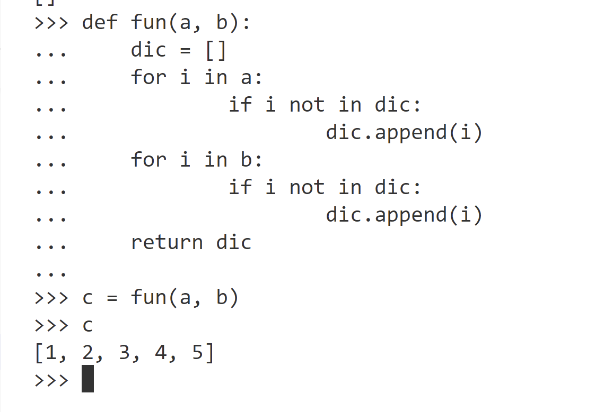

TIME COMPLEXITY : O(m + n) SPACE COMPLEXITY : O(m + n)

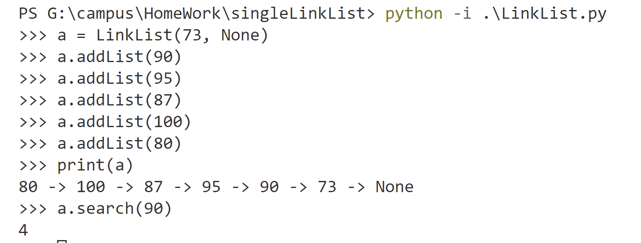

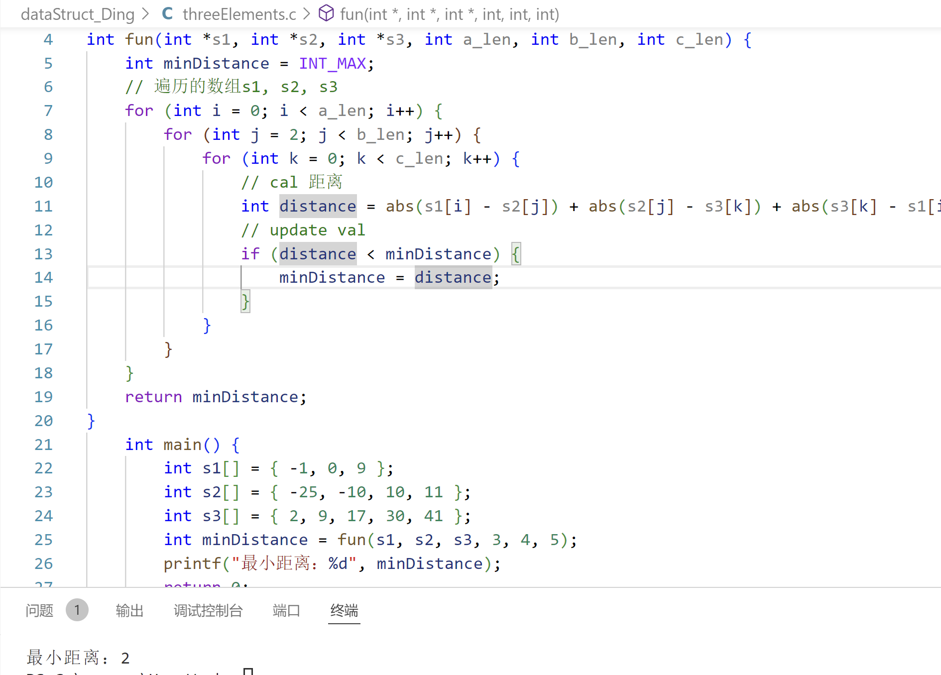

**TIME COMPLEXIYT : O(mkj) SPACE COMPLEXITY : O(1)**

**四、实验总结**

（**要求：**1.说明本次上机实验与课程中对应的知识点及相关性；2.实验中遇到的问题及解决办法；3.实验启示及心得体会；4.必须手写。）